Паспорт «зеленой» площадки в 20 м северо-восточнее с. Новое Леушино Новолеушинского сельского поселения
Тейковского муниципального района Ивановской области

Класс объекта |  | Земельный участок
Кадастровая стоимость участка (руб.) |  | Межевание земельного участка отсутствует, кадастровая стоимость не определена
Категория земель |  | «земли промышленности, энергетики, транспорта, связи, радиовещания, телевидения, информатики, земли для обеспечения космической деятельности, земли обороны, безопасности и земли иного специального назначения»
Назначение земельного участка (промышленное, жилищное, общественное, сельскохозяйственное использование или любое) |  | промышленное
Описание земельного участка |  | участок прямоугольной формы, рельеф равнинный, закустарен
Площадь (га) |  | 2,84
Описание местоположение объекта
Район |  | Тейковский
Населенный пункт |  | в 20 м северо-восточнее с. Новое Леушино
Собственник |  | государственная собственность не разграничена
Контактное лицо |  | Серова Ольга Владимировна, заместитель главы администрации, начальник отдела экономического развития, торговли и имущественных отношений,  тел.(49343) 2-17-93,  Фатуллаева Татьяна Николаевна,  начальник отдела сельского хозяйства и земельных отношений,  тел. (49343) 2-21-71
Координаты для контакта |  | Администрация Тейковского муниципального района, 155040, Ивановская область, г. Тейково,  ул. Октябрьская, дом 2а
Первичное назначение объекта |  | производственная база
Возможное направление  использование участка | под производственную базу
Инженерные коммуникации
Водопровод (наличие, возможность подключения, расстояние до точки подключения, возможность бурения скважин) |  | Имеется возможность подключения к центральным сетям водоснабжения, ближайшая точка подключения - 0,7 км
Электроэнергия (имеющая мощность в наличии, возможность подключения, расстояние до точки подключения) |  | Имеется возможность подключения при условии выполнения ряда мероприятий по строительству ВЛ-10 кВ от ВЛ-10 кВ №127 ПС «Н-Леушино» (ориентировочно 20 метров трассы), установке КТП-25 кВА, строительству ВЛИ-0,4 кВ (ориентировочно 20 метров трассы) и подключения на участке мощности не более 15 кВт на напряжении 0,4 кВ.  В случае подачи заявки на мощность более 15 кВт, необходимо выполнить комплекс мероприятий по усилению существующей электрической сети.
Отопление (состояние, возможность подключения, расстояние до точки подключения) |  | Имеется возможность подключения к центральным сетям теплоснабжения, ближайшая точка подключения - 0,7 км
Газ (имеющая мощность в наличии, возможность подключения, расстояние до точки подключения) |  | Имеется возможность подключения к газопроводу, ближайшая точка подключения - 0,6 км
Канализация (состояние, возможность подключения, расстояние до точки подключения) |  | Имеется возможность подключения к центральным канализационным сетям , ближайшая точка подключения - 0,7 км
Подъездные пути
Собственные подъездные пути (имеются, асфальтная или грунтовая дорога, по пересеченной местности, отсутствуют) |  | Земельный участок примыкает к автомобильной дороге общего пользования местного значения Ивановской области «Тейково- Новое Леушино»
Собственная железнодорожная ветка (имеется, отсутствует) |  | Отсутствует
Расстояние до основных автомагистралей, наименование автомагистралей (км) |  | Расстояние от границы участка до дороги общего пользования местного значения Ивановской области «Тейково - Гаврилов Посад» - 2,59 км
Расстояние до ближайшей ж/д станции (км) |  | Расстояние от границы участка до ж/д станции Тейково Северной железной дороги Иваново-Москва 7,4 км
Расстояние до возможной точки врезки в ж/д пути (км) |  | Расстояние до ближайшей железнодорожной ветки 0,94км
Расстояние до ближайшего жилья (км) |  | Расстояние до ближайшего жилья (с.Новое Леушино) - 100м
Картографический материал |  | карта расположения объекта на местности
Фотография объекта |  | фототаблица прилагается
Юридическая документация
Наименование и номер документа (договор аренды, свидетельство о праве собственности) |  | Отсутствует
Вид права |  | не оформлен
Обременение |  | Отсутствует
Процент готовности (наличие или стадия готовности землеустроительной документации) |  | 0 %
Предлагаемая форма реализации |  | аренда, продажа
Дополнительные сведения (длительность прохождения административных процедур и т.п.) |  | сроки оформления земельного участка в соответствии с действующим законодательством
Дата подготовки сведений |  | 11.01.2021 год

Участок: Тейковский муниципальный район, в 20 м северо-восточнее
с.Новое Леушино
площадь участка 2,84 га (возможно увеличение)
земли категории «земли промышленности, энергетики, транспорта, связи, радиовещания, телевидения, информатики, земли для обеспечения космической деятельности, земли обороны, безопасности и земли иного специального назначения», государственная собственность

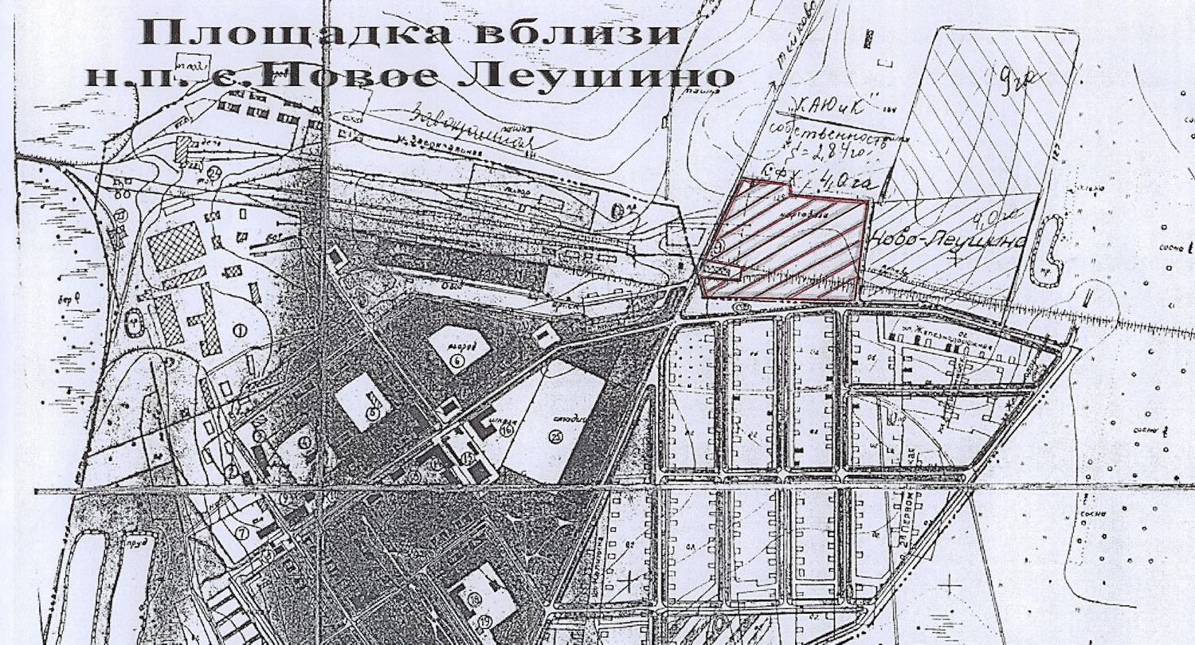
а/д Тейково-Н.Леушино
- границы участка
- возможное увеличение

ФОТОТАБЛИЦА
Земельный участок: в 20 м северо-восточнее с.Новое Леушино
Тейковского района Ивановской области
ориентировочной площадью участка 2,84 га
категория земель «земли промышленности, энергетики, транспорта, связи, радиовещания, телевидения, информатики, земли для обеспечения космической деятельности, земли обороны, безопасности и земли иного специального назначения»

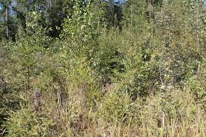 | 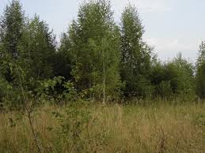

Земельный участок: в 20 м северо-восточнее с.Новое Леушино
Тейковского района Ивановской области
ориентировочной площадью участка 2,84 га
категория земель «земли промышленности, энергетики, транспорта, связи, радиовещания, телевидения, информатики, земли для обеспечения космической деятельности, земли обороны, безопасности и земли иного специального назначения»

Расстояние до ближайшего жилья (с.Новое Леушино)

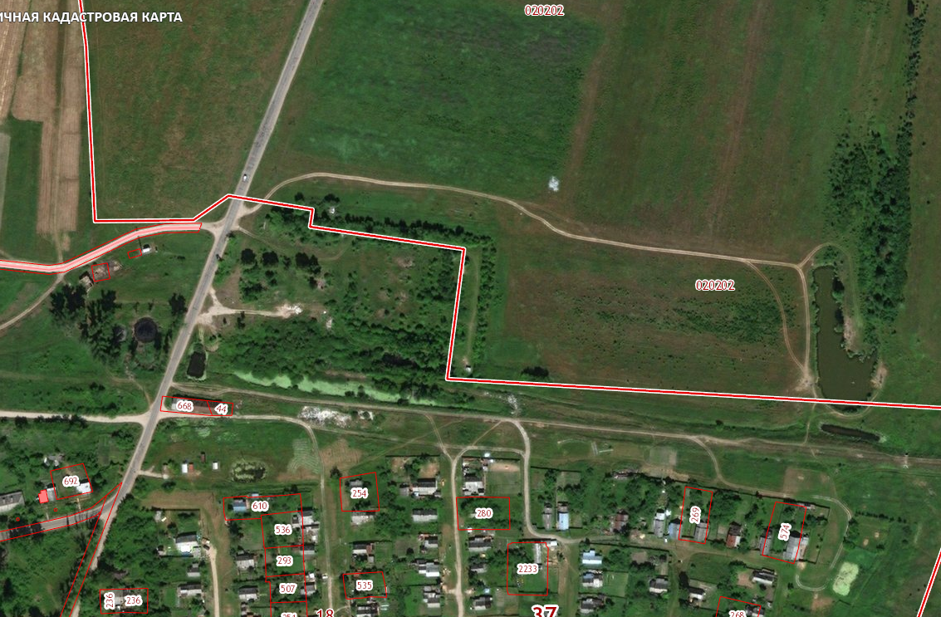
с.Новое Леушино

Расстояние до железнодорожной станции Тейково
Северной железной дороги Иваново-Москва
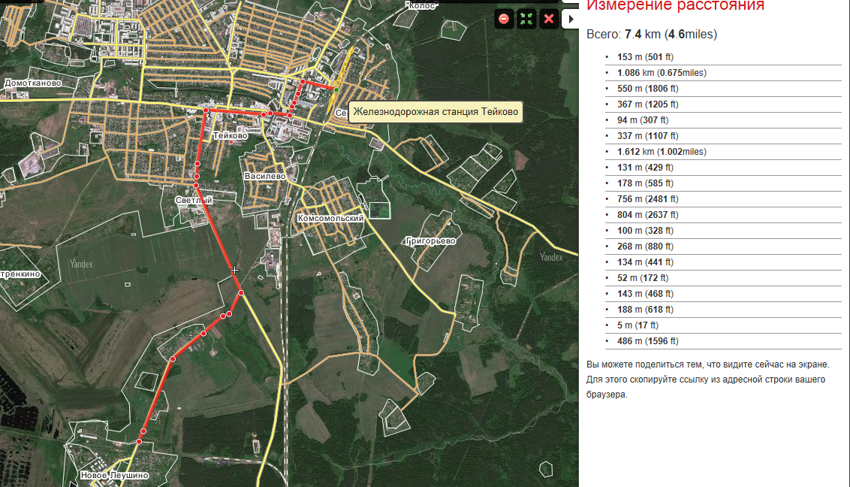
Расстояние до железнодорожной станции Сахтыш
Северной железной дороги Иваново-Москва

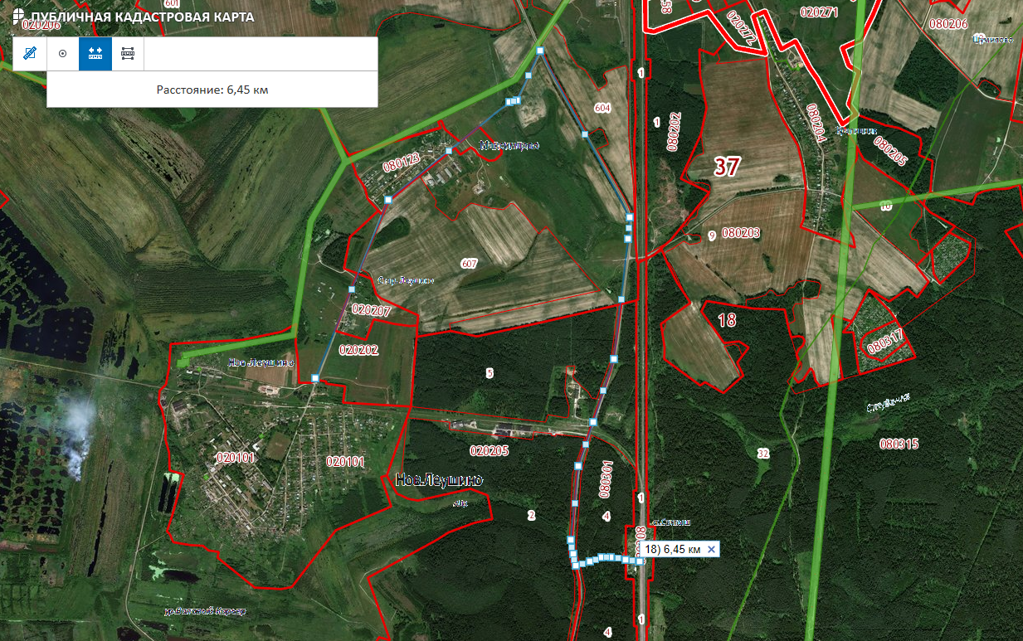

Расстояние до основных автомагистралей
до дороги общего пользования местного значения Ивановской области «Тейково - Гаврилов Посад»

